

РЕГЛАМЕНТ СИСТЕМЫ "ИНТЕРСПУТНИК"

ДОКУМЕНТ РСИ-206

НОМИНАЛЬНЫЕ ЗНАЧЕНИЯ ЭИИМ ЗЕМНЫХ СТАНЦИЙ



01.01.1997
Содержание

Параграф | Название | Стр.
1. | Введение | 1
2. | Методика оценки номинальных величин ЭИИМ земных станций | 1
Таблицы  Таблица 1 | Опорные значения ЭИИМ ЗС для типовых несущих, передаваемых через транспондеры спутника «Экспресс-2» | 3
Таблица 2 | Параметры транспондеров спутника «Экспресс-2» | 4
Рисунки  Рисунок 1 | Коэффициент добротности ЗС как функция угла места | 5

Сокращения

ЭИИМ | - | эквивалентная изотропно-излучаемая мощность
EIRP | - | еquivalent isotropically radiated power
SFD | - | плотность потока мощности насыщения
 |  | saturation flux density
ЗС | - | земная станция
ES | - | еarth station

НОМИНАЛЬНЫЕ ЗНАЧЕНИЯ ЭИИМ ЗЕМНЫХ СТАНЦИЙ

1. Введение

В документе приводится методика предварительной оценки номинальных величин эффективной изотропно-излучаемой мощности (ЭИИМ) земных станций (ЗС) сети спутниковой связи, работающих через отдельно выделенный транспондер спутника. Режим работы транспондера в этом случае принято называть многосигнальным.

Подобная предварительная оценка ЭИИМ ЗС является важной как для спутникового оператора (в данном случае Дирекции «ИНТЕРСПУТНИКА»), так и для пользователей (владельцев ЗС).

Спутниковому оператору она дает возможность эффективно распределять энергетические ресурсы транспондеров (т.е. их полосы частот и излучаемые мощности) при планировании работы ЗС спутниковых сетей, а владельцам ЗС – возможность определить оптимальные параметры создаваемых ими земных станций с учетом параметров спутниковой линии связи, вида передаваемой информации, метода передачи, типа кодирования и планируемых направлений трафика.

Предварительно оцененные номинальные значения ЭИИМ ЗС для планируемых режимов передач и направлений линий связи уточняются затем в процессе линейных испытаний земных станций на действующей спутниковой линии в условиях максимально приближенных к реальной работе и под контролем Контрольной станции сети «ИНТЕРСПУТНИК» соответствующего региона.

Эти уточненные данные по ЭИИМ фиксируются владельцами ЗС, Контрольной станцией, сообщаются в Дирекцию «ИНТЕРСПУТНИКА» и затем в процессе штатной эксплуатации станции и организованных с ее помощью линий связи должны поддерживаться с точностью не хуже ±0,5 дБ.

Постоянный контроль за соблюдением земными станциями сети норм на излучения осуществляет Контрольными станциями «ИНТЕРСПУТНИКА».

- Методика оценки номинальных величин ЭИИМ земных станций

Предварительную оценку номинальной величины ЭИИМ земной станции можно произвести, используя следующее соотношение:

ЭИИМн = ЭИИМо + К₁ + К₂ + dL₁ + dL₂ + d(G/T)зс,

где:

ЭИИМо - опорное значение ЭИИМ ЗС, рассчитанное для условий ясного
неба в предположении, что обе корреспондирующие земные
станции и передающая и приемная находятся в одной точке
(опорной точке), в точке, в направлении которой усиление
приемной и передающей антенн спутника максимально;

К₁, К₂ - поправочные коэффициенты, учитывающие изменение усиления
приемной (коэффициент К1) и передающей (коэффициент К2)
антенн спутника в направлении реальных точек размещения пере-
дающей и приемной земных станций относительно опорной точки;

dL₁, dL₂ - поправочные коэффициенты, учитывающие разницу в потерях сиг-
нала при распространении на линии «вверх» (dL₁) и на линии
«вниз» (dL₂) для реальных точек размещения передающей и прием-
ной земных станций относительно опорной точки;

d(G/T)зс - поправочный коэффициент, учитывающий разницу между измерен-
ным (при вводе станции в эксплуатацию) значением добротности и
истинным значением добротности ЗС, при рабочих углах наведения
антенныстанции на спутник.

Величины поправочных коэффициентов К₁ и К₂ можно определить на основании данных по контурам равного усиления приемной и передающей антенн спутника, которые для различных спутников системы «ИНТЕРСПУТНИК» приводятся в документах РСИ-201 ÷ РСИ-204.

Величины поправочных коэффициентов dL₁, и dL₂ можно определить по формуле:

dL = 20 lg(R/Ro),

где:
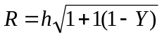
- расстояние от земной станции до спутника. Здесь h – высота геостационарной орбиты спутника; Y = COS α • COS β ( α - широта ЗС; β - разность долгот ЗС и спутника).

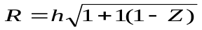
- расстояние от опорной точки на Земле до спутника. Здесь Z = COS αо .COS βo (αо - широта опорной точки, βо - разность долгот опорной точки и спутника).

Для практических расчетов величину поправочного коэффициента d(G/T)зс можно определить по графику Рис.1.

Ниже, в Таблице 1, в качестве примера приведены результаты расчетов на ЭВМ опорных значений ЭИИМо для некоторых типов цифровых несущих, передаваемых через транспондеры спутника «Экспресс-2».

Заложенные в расчеты ЭИИМо параметры транспондеров спутника «Экспресс-2» представлены в Таблице 2.

Таблица 1

Опорные значения ЭИИМ ЗС для типовых несущих, передаваемых через
спутник «Экспресс-2»

Вид  Передачи | Стандарт ЗС и значение добротности
 | С1  31 (дБ/К) | С2  28 (дБ/К) | С3  23,5  (дБ/К) | С4  19,3  (дБ/К) | К1  38  (дБ/К) | К2  35  (дБ/К) | К3  30  (дБ/К) | К4  25  (дБ/К)
IDR* | 59,92 | 61,35 | 64,40 | 67,98 |  |  |  |  | Транспон- дер № 7
IBS** | 44,67 | 46,09 | 49,15 | 52,73
SCPC*** | 52,87 | 54,31 | 57,37 | 60,95
IDR* | 60,06 | 61,54 | 64,66 | 68,27 |  |  |  |  | Транспон- дер № 8
IBS** | 44,84 | 46,29 | 49,41 | 53,02
SCPC*** | 53,03 | 54,51 | 57,63 | 61,24
IDR* | 60,12 | 61,62 | 64,76 | 68,38 |  |  |  |  | Транспон- дер № 9
IBS** | 44,87 | 46,37 | 49,51 | 53,12
SCPC*** | 53,09 | 54,59 | 57,73 | 61,34
IDR* | 60,40 | 62,00 | 65,26 | 68,94 |  |  |  |  | Транспон- дер № 10
IBS** | 45,15 | 46,75 | 50,01 | 53,69
SCPC*** | 53,37 | 54,97 | 58,23 | 61,91
IDR* | 60,86 | 62,50 | 65,82 | 69,53 |  |  |  |  | Транспон- дер № 11
IBS** | 45,61 | 47,25 | 50,57 | 54,28
SCPC*** | 53,83 | 55,47 | 58,79 | 62,50
IDR* | 64,04 | 65,56 | 66,08 | 68,49 |  |  |  |  | Транспон- дер № 14
IBS** | 48,78 | 49,32 | 50,83 | 53,24
SCPC*** | 57,00 | 57,52 | 59,05 | 61,46
IDR* | 59,97 | 61,45 | 64,57 | 68,18 |  |  |  |  | Транспон- дер № 15
IBS** | 43,77 | 45,14 | 48,11 | 51,56
SCPC*** | 51,99 | 53,36 | 56,33 | 59,86
IDR* | 61,66 | 62,19 | 63,73 | 66,17 |  |  |  |  | Транспон- дер № 16
IBS** | 46,40 | 46,94 | 48,48 | 50,92
SCPC*** | 54,61 | 55,16 | 56,56,70 | 59,14
IDR* | 62,64 | 64,28 | 67,61 | 71,32 |  |  |  |  | Транспон- дер № 17
IBS** | 46,41 | 47,94 | 51,12 | 54,77
SCPC*** | 54,63 | 56,16 | 59,34 | 62,99

Примечание:

 | * | ** | ***
Информационная скорость | 2048 Кбит/с | 64 Кбит/с | 56 Кбит/с
Дополнительная скорость | 96 Кбит/с | 0 | 0
Кодозащита | 3/4(0,75) | 1/2(0,5) | 7/8(0,88)
Вероятность ошибки | 10⁻⁸ | 10⁻⁸ | 10⁻⁸
Требуемое отношение Eb/(No+Io) | 6,7 дБ | 6,7 дБ | 15,5 дБ
Требуемый запас | 2,0 дБ | 2,0 дБ | 2,0 дБ

Таблица 2

Параметры транспондеров спутника «Экспресс-2»

Параметр | Спутник «Экспресс-2»  (14W 00)
№№ транспондеров |  | 7 | 8 | 9 | 10 | 11 | 14 | 15 | 16 | 17
ЭИИМмакс. | дБВт | 31.2 | 31 | 31 | 30.5 | 30.5 | 40.8 | 31.3 | 40.8 | 32
G/Tмакс. | дБ/К | -11 | -11 | -11 | -11 | -11 | -4 | -11 | -4 | -11
Централн.частота  на линии «вверх» | ГГц | 6050 | 6100 | 6150 | 6200 | 6250 | 6300 | 6350 | 6400 | 6450
Централн.частота  на линии «вниз» | ГГц | 3725 | 3775 | 3825 | 3875 | 3925 | 3975 | 4025 | 4075 | 4125
Ширина полосы | МГц | 36 | 36 | 36 | 36 | 36 | 36 | 36 | 36 | 36
Коэфф.усиления  транспондера | дБ | 114.5 | 112.5 | 116.5 | 114 | 115 | 120 | 114 | 112 | 119
Макс.усиление приемной антенны | дБ | 19.4 | 19.4 | 19.4 | 19.4 | 19.4 | 28.6 | 19.6 | 28.6 | 19.6
Макс.усиление передающей антен. | дБ | 20.8 | 20.8 | 20.8 | 20.8 | 20.8 | 31.5 | 21.7 | 31.5 | 21.7
Снижение выход-ной мощности от точки насыщения | дБ | 5 | 5 | 5 | 5 | 5 | 5 | 5 | 5 | 5
Координаты при-целивания борто-вой аентнны:
- долгота | град. | 14W | 14W | 14W | 14W | 14W | 20Е | 14W | 20Е | 14W
- широта | град. | 0 | 0 | 0 | 0 | 0 | 40.N | 0 | 40.N | 0
Плотность потока мощности насыще-ния (SFD) на входе при усилении транспондера рав-ном 108 дБ | дБВт/м² | -80.5 | -80.5 | 80,5 | -80.5 | -80 | -73.5 | -82.2 | -76 | -78.5

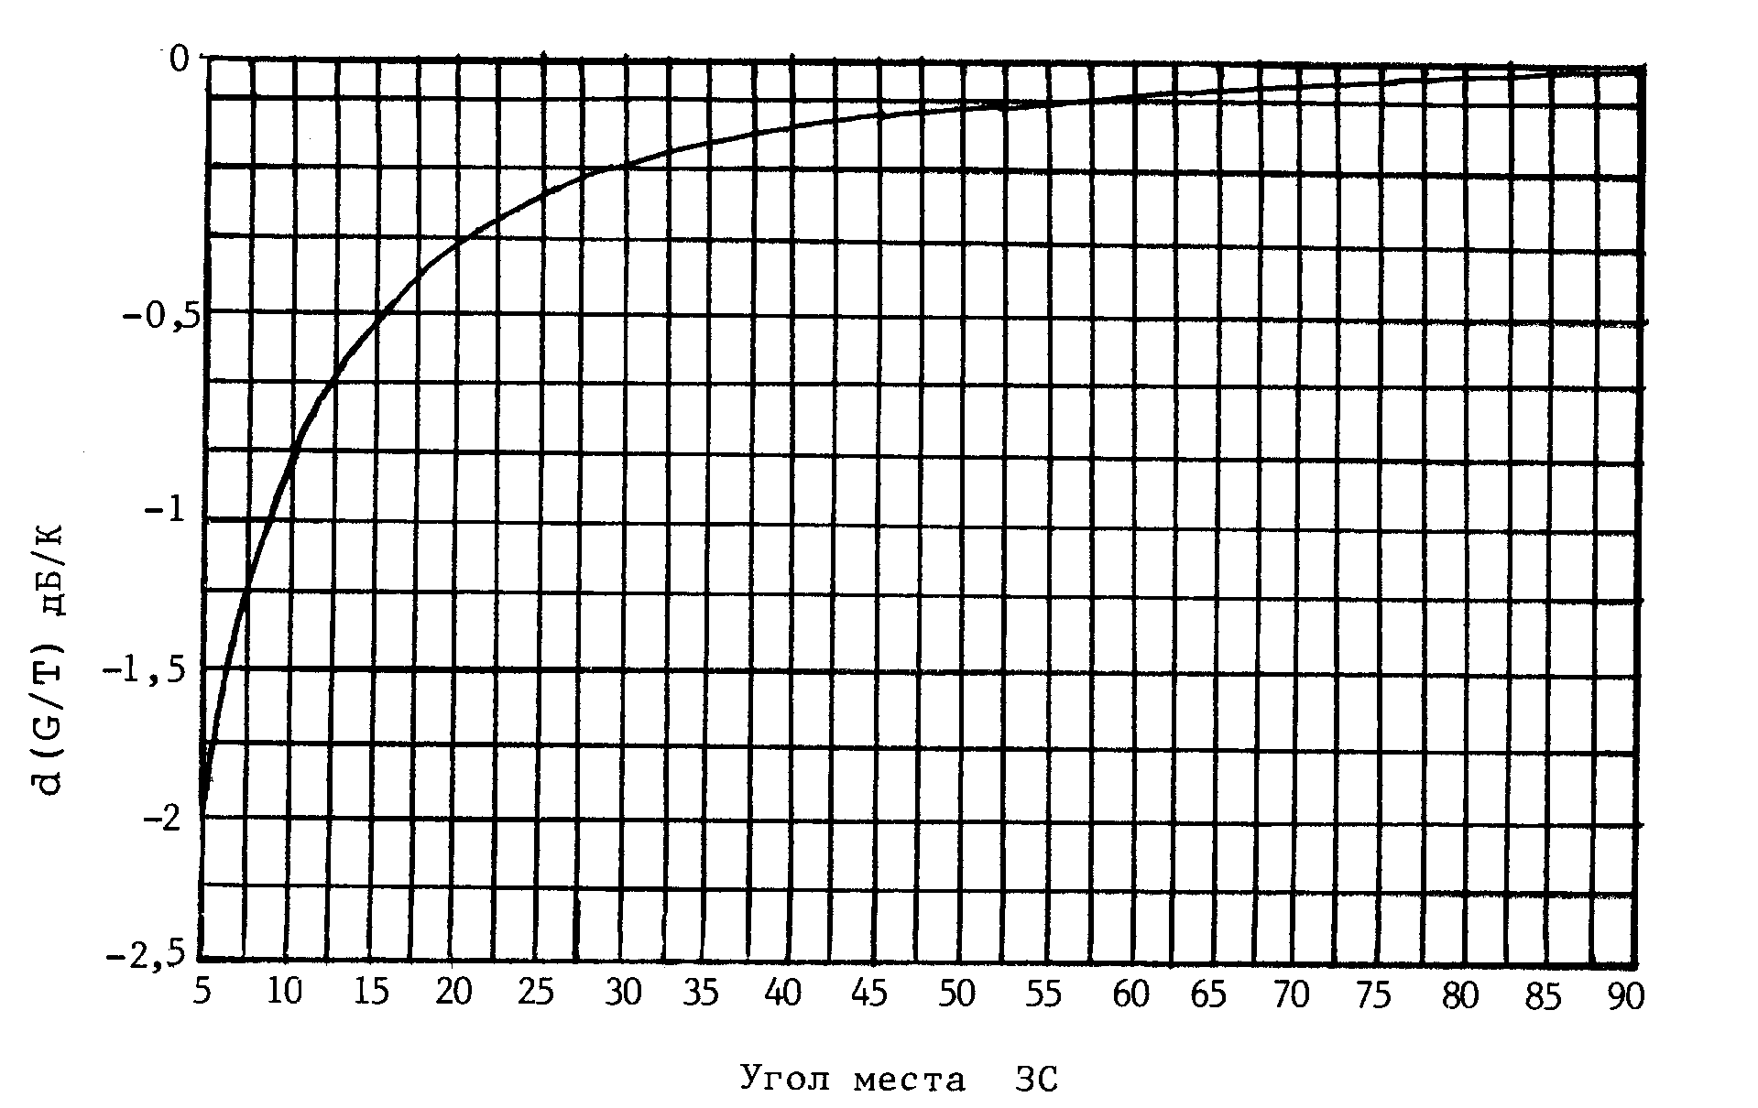

Рис.1. Коэффициент добротности ЗС как функция угла места

. . . . . . . . . . .



МЕЖДУНАРОДНАЯ ОРГАНИЗАЦИЯ КОСМИЧЕСКОЙ СВЯЗИ
International Organization of Space Communications
Organisation Internationale des Telecommunications Spatiales
OrganizaCion Internacional de Telecomunicaciones Cosmicas

121099, Москва, 2-й Смоленский пер., 1/4, РФ
Тел.: 7 095 244-03-33 • Факс: 7 095 253-99-06 • Телекс: 64 411288 DISK RU

121099, Moscow, 2nd Smolensky, 1/4, Russia
Tel.: 7 095 244-03-33 • Fax: 7 095 253-99-06 • Telex: 64 411288 DISK RU

